מערכת ILT - מסמך תכנון ארכיטקטורה ומפרט טכנולוגי מלא (v4.0)
ארכיטקטורת תשתית, רשת P2P מקומית, אינטגרציית מצלמות IP ו-CMS, סכמת DDL, פרוטוקול בינארי ומנוע רב-לשוני
פרמטר מסמך | ערך והגדרה | פרמטר מסמך | ערך והגדרה
מזהה מסמך: | ILT-ARCH-SPEC-V4.0 | תאריך עדכון: | אוקטובר 2026
בסיס קליני ומחקר: | ד"ר הולנדר, פרופ' עדי-יפה, ד"ר דורפברגר | חומרה ייעודית: | Wacom MovinkPad 11 / DTHA116
מצלמות חוזי ושדה: | מצלמות IP אלחוטיות Sricam SP006 + CMS | ערוץ נתונים ראשי: | Local WebRTC DataChannel / P2P Wi-Fi
סכמת בסיס נתונים: | PostgreSQL 16 + TimescaleDB + MinIO | עטים ארגונומיים: | Dr. Grip Digital for Wacom / Noris Jumbo

1. מבוא, חזון ועקרונות תכנון מובילים (Introduction & Core Tenets)
מערכת ILT (Identification of Learning Disabilities System) נועדה לספק פלטפורמת מחקר חינוכית בקוד פתוח (Educational Research Platform) לאיתור וזיהוי קשיי למידה, דיסגרפיה, דיסלקציה ולקויי אוריינות בקרב תלמידים צעירים. המערכת מבוססת על ממצאי המחקר של ד"ר חגית הולנדר, פרופ' אסתי עדי-יפה (אונ' בר-אילן) וד"ר שושי דורפברגר (מכללת גורדון), ומנתחת את הקינמטיקה המוטורית של הכתיבה על גבי מסך דיגיטייזר EMR מקצועי (Wacom DTHA116 ברזולוציה טבעית של 2200x1440 ביחס 3:2), תוך איסוף קואורדינטות מרחביות (X, Y, Z - ריחוף ומגע), 4,096 דרגות לחץ, זמני השהיה, רעידות יד (Tremor) וסטיות מנתיבי יעד.
• חוסר תלות ברשת חיצונית (Local P2P First with Async Sync): האבחון פועל ישירות בערוץ P2P בתוך רשת ה-Wi-Fi המקומית. נפילת אינטרנט אינה קוטעת את המבדק; הנתונים נשמרים מקומית ומסונכרנים אסינכרונית לענן במצב Idle.
• מערך מצלמות IP אלחוטיות ומערכת CMS (Hands/Desk Only): המערכת משלבת מצלמות IP אלחוטיות מדגם Sricam SP006 720p המתחברות לנתב המקומי ומנוהלות במערכת CMS מרכזית. המצלמות מכוילות לשולחן העבודה ולידיים בלבד, ללא צילום פנים, להגנת פרטיות מחמירה.
• תמיכה בריבוי שפות ותבניות מראה (Multilingual & LTR Mirroring): המערכת תומכת באופן מובנה בשפות RTL (עברית, ערבית) ובשפות LTR (אנגלית). הבלוקים בשפות LTR הינם תמונת ראי מושלמת: כיוון הרחובות משמאל לימין והאות המומצאת משוקפת אופקית.
• עמוד תפעול ובקרה (Control Page Dispatcher): המאבחן מנהל את שלבי המבדק (Intro Video, Intro Block, ILT 4 Blocks, Lined Notebook) מתוך עמוד בקרה מרכזי המציג סטטוס התקדמות צבעוני.
2. ארכיטקטורת תת-מערכת מצלמות IP ומערכת ניהול וידאו (IP Camera & CMS Architecture)
בגרסה 4.0 שודרגה תת-מערכת הווידאו ממצלמות USB פשוטות למערך מצלמות IP אלחוטיות מקצועיות:
• חומרת מצלמות שדה: Sricam SP006 720p: מצלמת Wi-Fi IP פנימית בעלת מנגנון Pan/Tilt, דחיסת H.264 ושידור בפרוטוקול RTSP/ONVIF ברשת המקומית. המצלמה מוצבת על שולחן האבחון ומכוונת למשטח העבודה בלבד.
• פרוטוקול צימוד מבוסס QR Code: בעת הזנקת סשן, הטאבלט מציג קוד QR המקודד את מזהה הסשן ואת קוד ה-PIN. הצגת הטאבלט מול עדשת ה-Sricam מבצעת צימוד מהיר ושיוך אוטומטי של כתובת ה-RTSP של המצלמה לרשומת הסשן ב-CMS.
• מנגנון כיול שולחן בלבד וכפתור Preview: לוח הבקרה של המאבחן כולל כפתור [CAMERA PREVIEW]. לחיצה עליו פותחת שידור חי מוקטן, ומאפשרת למאבחן לכוונן את מיקום המצלמה כך שתלכוד אך ורק את השולחן, הטאבלט והידיים, ללא חשיפת פני הילד.
• מערכת ניהול מצלמות כיתתית (CMS Gateway): שירות CMS ייעודי הרץ על עמדת המאבחן קולט עד 6 ערוצי RTSP במקביל, ממיר אותם לפרוטוקול WebRTC/MSE עבור הדפדפן, ומבצע הקלטה מקומית לדיסק של עמדת המאבחן.
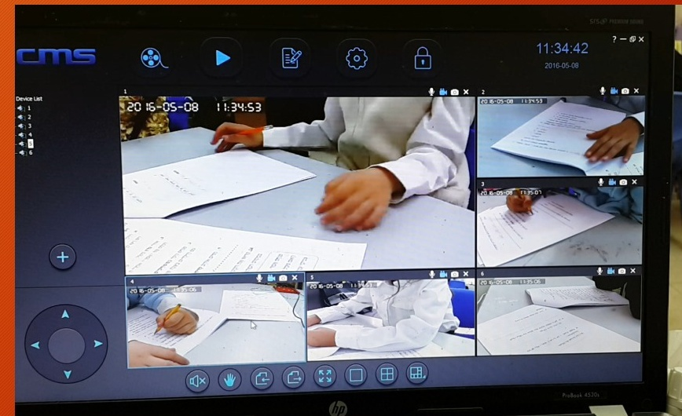
איור 1: ממשק מערכת ניהול המצלמות CMS המרכז שידורי וידאו מ-6 עמדות אבחון בכיתה
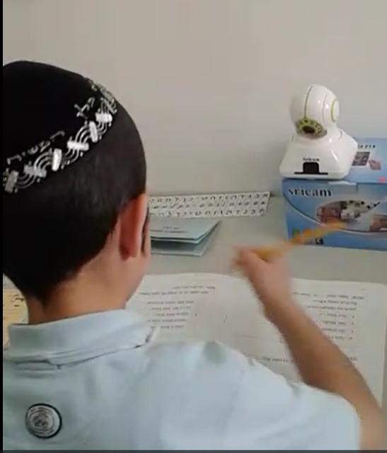
איור 2: מיקום מצלמת IP Sricam SP006 על שולחן האבחון (מכוונת לשולחן העבודה ולידיים בלבד)
3. מפרט פרוטוקול התקשורת הבינארי ומילון הפקודות המורחב
איגום נתוני העט מתבצע בחבילות בינאריות קלות של 3–5 דגימות (כל 15–25 מילי-שניות, 52 בתים לחבילת 4 דגימות, כ-2.6 KB/s). מילון ה-OpCodes הורחב ל-26 פקודות:
OpCode | שם הפקודה / אירוע | כיוון שידור | תיאור ושימוש פונקציונלי
0x01 | PEN_TELEMETRY_BATCH | טאבלט -> קוקפיט | חבילה בינארית מאוגמת של נתוני עט (3-5 דגימות EMR) לצורך שיקוף ואגירה.
0x02 | VALIDATION_ERROR | טאבלט -> קוקפיט | אינדיקציה מיידית: החמצת נקודה, יציאה מסגמנט, או הרמת עט לא רצויה.
0x03 | SESSION_START | קוקפיט -> טאבלט | פקודת תחילת מבדק: נעילת קנבס, הפעלת טיימר והקלטת וידאו IP מקומית.
0x04 | SESSION_PAUSE | קוקפיט -> טאבלט | השהיית מבדק זמנית: חסימת קליטת עט והשהיית שעון.
0x05 | SESSION_STOP | דו-כיווני | סיום משימה: סגירת ערוץ כתיבה, סגירת קובץ וידאו והעברתו לתור העלאה.
0x06 | BLOCK_START | קוקפיט -> טאבלט | טעינת בלוק חדש והצגת הקנבס לכתיבה.
0x07 | PIN_PAIRING_REQ | טאבלט -> קוקפיט | שידור מזהה הטאבלט (5 ספרות) לצורך אימות וצימוד לעמדת הבקרה.
0x08 | PIN_PAIRING_ACK | קוקפיט -> טאבלט | אישור צימוד: מעבר ממסך ה-PIN למסך המבדק והצגת QR למצלמה.
0x09 | TEMPLATE_LOAD | קוקפיט -> טאבלט | טעינת תבנית משימה נבחרת (JSON) לקנבס הטאבלט.
0x0A | SANITY_CHECK_TAP | טאבלט -> קוקפיט | שידור תוצאות בדיקת הסנכרון המהירה (3 שניות).
0x0B | BLOCK_COMPLETED | דו-כיווני | סיום תקין של בלוק 15 צורות ומעבר להשהיית קונסולידציה.
0x0C | BLOCK_REPEAT_TRIGGERED | קוקפיט -> טאבלט | פקודת מאבחן לאיפוס וחזרה על הבלוק הנוכחי עקב הפרעה/תקלה.
0x0D | DELAY_TIMER_TICK | טאבלט -> קוקפיט | עדכון שניית טיימר ההשהיה (20-30 שניות).
0x0E | CONTROL_PAGE_NAVIGATE | דו-כיווני | מעבר בין עמוד תפעול ובקרה (Control Page) לבין הקוקפיט.
0x0F | SHOW_INTRO_VIDEO | קוקפיט -> טאבלט | הפעלת סרטון הדגמה בן 20 שניות בטאבלט התלמיד.
0x10 | SHOW_NB_VIDEO | קוקפיט -> טאבלט | הפעלת סרטון הדגמה לכתיבה במחברת שורות.
0x11 | NB_PAGE_START | קוקפיט -> טאבלט | טעינת תבנית מחברת שורות (NB2Pages) בטאבלט למדידת זמנים.
0x12 | NB_PAGE_COMPLETE | טאבלט -> קוקפיט | סיום עמוד מחברת שורות ע"י לחיצה על 'עמוד הבא' או Timeout.
0x13 | CAMERA_QR_GENERATED | טאבלט -> CMS | הפקת קוד QR בטאבלט לצימוד מצלמת IP Sricam SP006.
0x14 | CAMERA_PREVIEW_TOGGLE | קוקפיט -> CMS | פתיחה/סגירה של חלון תצוגה מקדימה של מצלמת ה-IP לכיוונון שולחן.
0x15 | HOVER_PATH_STREAM | טאבלט -> קוקפיט | שידור קואורדינטות ריחוף עט באוויר לציור קו צהוב רציף בקוקפיט.
0x16 | AVATAR_AUDIO_SYNC | קוקפיט -> טאבלט | הפעלת דמות מורה וירטואלית (Avatar) להקראת ההנחיות.
0x17 | MULTI_VIDEO_TOGGLE | קוקפיט -> טאבלט | פתיחה/סגירה של חלון וידאו חי (SHOW VIDEO) בכרטיס תלמיד.
0x18 | BLOCK_TIMEOUT_WARNING | טאבלט -> קוקפיט | התרעת חוסר פעילות המפעילה הבהוב של כפתור סיום ידני.
0x19 | SEGMENT_SKIPPED_LOCKED | טאבלט -> קוקפיט | הודעה על דילוג על בית: נעילה מיידית של הבית שדולג.
0x1A | CLINICAL_NOTE_ADDED | קוקפיט -> DB | תיעוד הערה קלינית בזמן אמת של המאבחן.

4. סכמת בסיס הנתונים המעודכנת (PostgreSQL Core DDL v4.0)
הסכמה כוללת טבלה ייעודית למצלמות IP אלחוטיות (ip_cameras), תמיכה בריבוי שפות, טבלת עמודי מחברת שורות (notebook_pages), והרחבת טבלת sessions:
-- 1. טבלת מחוזות/אזורים
CREATE TABLE domains (
domain_id SERIAL PRIMARY KEY,
domain_name VARCHAR(100) NOT NULL UNIQUE,
domain_description TEXT,
created_at TIMESTAMP WITH TIME ZONE DEFAULT CURRENT_TIMESTAMP
);
-- 2. טבלת משתמשי מערכת
CREATE TABLE users (
user_id UUID PRIMARY KEY DEFAULT gen_random_uuid(),
email VARCHAR(255) NOT NULL UNIQUE,
password_hash VARCHAR(255) NOT NULL,
role VARCHAR(20) NOT NULL CHECK (role IN ('ADMIN', 'DIAGNOSTICIAN', 'ANALYST')),
preferred_ui_lang VARCHAR(5) DEFAULT 'he' CHECK (preferred_ui_lang IN ('he', 'en', 'ar')),
domain_id INT REFERENCES domains(domain_id) ON DELETE SET NULL,
is_active BOOLEAN DEFAULT TRUE,
created_at TIMESTAMP WITH TIME ZONE DEFAULT CURRENT_TIMESTAMP
);
-- 3. טבלת מצלמות IP אלחוטיות (Sricam SP006) ומערכת CMS
CREATE TABLE ip_cameras (
camera_id SERIAL PRIMARY KEY,
camera_model VARCHAR(50) DEFAULT 'Sricam SP006 720p',
mac_address VARCHAR(17) NOT NULL UNIQUE,
local_ip VARCHAR(45) NOT NULL,
rtsp_stream_url TEXT NOT NULL,
cms_channel_id INT,
desk_preview_verified BOOLEAN DEFAULT FALSE,
last_ping_at TIMESTAMP WITH TIME ZONE DEFAULT CURRENT_TIMESTAMP
);
-- 4. טבלת טאבלטים מזווגים
CREATE TABLE tablets (
tablet_id SERIAL PRIMARY KEY,
pairing_pin VARCHAR(5) NOT NULL UNIQUE,
device_name VARCHAR(100) DEFAULT 'Wacom MovinkPad 11 (DTHA116)',
local_ip VARCHAR(45),
last_seen_at TIMESTAMP WITH TIME ZONE DEFAULT CURRENT_TIMESTAMP
);
-- 5. טבלת תבניות משימה (כולל מחברת שורות ומראה LTR)
CREATE TABLE block_templates (
template_id VARCHAR(50) PRIMARY KEY,
template_name VARCHAR(100) NOT NULL,
template_type VARCHAR(30) NOT NULL CHECK (template_type IN ('ILT_DOTS_3X5', 'ILT_DCD_SCAFFOLD', 'NB_LINED_PAPER')),
is_mirrored_ltr BOOLEAN DEFAULT FALSE,
canvas_width INT DEFAULT 2200,
canvas_height INT DEFAULT 1440,
template_schema JSONB NOT NULL,
created_at TIMESTAMP WITH TIME ZONE DEFAULT CURRENT_TIMESTAMP
);
-- 6. טבלת סשנים מרכזית
CREATE TABLE sessions (
session_id UUID PRIMARY KEY DEFAULT gen_random_uuid(),
session_number BIGSERIAL UNIQUE,
domain_id INT NOT NULL REFERENCES domains(domain_id),
evaluator_id UUID NOT NULL REFERENCES users(user_id),
tablet_id INT REFERENCES tablets(tablet_id),
camera_id INT REFERENCES ip_cameras(camera_id),
examinee_alias VARCHAR(50) NOT NULL,
student_language VARCHAR(5) DEFAULT 'he' CHECK (student_language IN ('he', 'en', 'ar')),
pen_model VARCHAR(50) DEFAULT 'Dr. Grip Digital for Wacom',
dominant_hand VARCHAR(10) NOT NULL CHECK (dominant_hand IN ('RIGHT', 'LEFT')),
session_stage VARCHAR(30) NOT NULL CHECK (session_stage IN ('DAY_1_ACQUISITION', 'DAY_2_RETENTION', 'DAY_14_AUTOMATICITY')),
current_control_step VARCHAR(50) DEFAULT 'INIT',
status VARCHAR(20) DEFAULT 'INITIALIZED' CHECK (status IN ('INITIALIZED', 'ACTIVE', 'PAUSED', 'COMPLETED', 'ABORTED')),
sync_status VARCHAR(20) DEFAULT 'LOCAL_ONLY' CHECK (sync_status IN ('LOCAL_ONLY', 'SYNCING', 'SYNCED_TO_CLOUD')),
start_time TIMESTAMP WITH TIME ZONE,
end_time TIMESTAMP WITH TIME ZONE,
duration_ms INT DEFAULT 0,
video_recording_url TEXT NULL,
video_upload_status VARCHAR(20) DEFAULT 'NONE',
created_at TIMESTAMP WITH TIME ZONE DEFAULT CURRENT_TIMESTAMP
);
-- 7. טבלת עמודי מחברת שורות (מדידת זמן בלבד)
CREATE TABLE notebook_pages (
page_id BIGSERIAL PRIMARY KEY,
session_id UUID NOT NULL REFERENCES sessions(session_id) ON DELETE CASCADE,
page_number INT NOT NULL,
start_time TIMESTAMP WITH TIME ZONE NOT NULL,
end_time TIMESTAMP WITH TIME ZONE NOT NULL,
duration_ms INT NOT NULL,
total_letters_drawn INT DEFAULT 15,
created_at TIMESTAMP WITH TIME ZONE DEFAULT CURRENT_TIMESTAMP
);
-- 8. טבלת אירועי שגיאה מתוזמנים
CREATE TABLE session_errors (
error_id BIGSERIAL PRIMARY KEY,
session_id UUID NOT NULL REFERENCES sessions(session_id) ON DELETE CASCADE,
segment_id INT NOT NULL,
error_type VARCHAR(30) NOT NULL CHECK (error_type IN ('INTERNAL_PEN_LIFT', 'MISSED_MIDDLE_DOT', 'WIDTH_VIOLATION', 'SKIPPED_HOUSE')),
error_details JSONB,
timestamp_ms INT NOT NULL
);
4.2 הגדרות סדרות הזמן ב-TimescaleDB (Hypertables & In-Air Hover)
נתוני הקינמטיקה של העט כוללים דגימת קואורדינטות ריחוף צהובות (Z Hover) ומאוחסנים ב-Hypertable:
-- טבלת טלמטריה קינמטית
CREATE TABLE pen_telemetry (
session_id UUID NOT NULL,
sample_time TIMESTAMP WITH TIME ZONE NOT NULL,
delta_ms INT NOT NULL,
x NUMERIC(7,2) NOT NULL,
y NUMERIC(7,2) NOT NULL,
z_hover BOOLEAN DEFAULT FALSE,
pressure INT NOT NULL CHECK (pressure BETWEEN 0 AND 4096),
tilt_x SMALLINT DEFAULT 0,
tilt_y SMALLINT DEFAULT 0,
flags SMALLINT DEFAULT 0
);
SELECT create_hypertable('pen_telemetry', 'sample_time',
chunk_time_interval => INTERVAL '1 day',
if_not_exists => TRUE
);
CREATE INDEX idx_pen_telemetry_session_time ON pen_telemetry (session_id, delta_ms ASC);
ALTER TABLE pen_telemetry SET (
timescaledb.compress,
timescaledb.compress_segmentby = 'session_id',
timescaledb.compress_orderby = 'delta_ms ASC'
);
5. דיאגרמות ארכיטקטורה ותהליכים מעודכנות (v4.0)
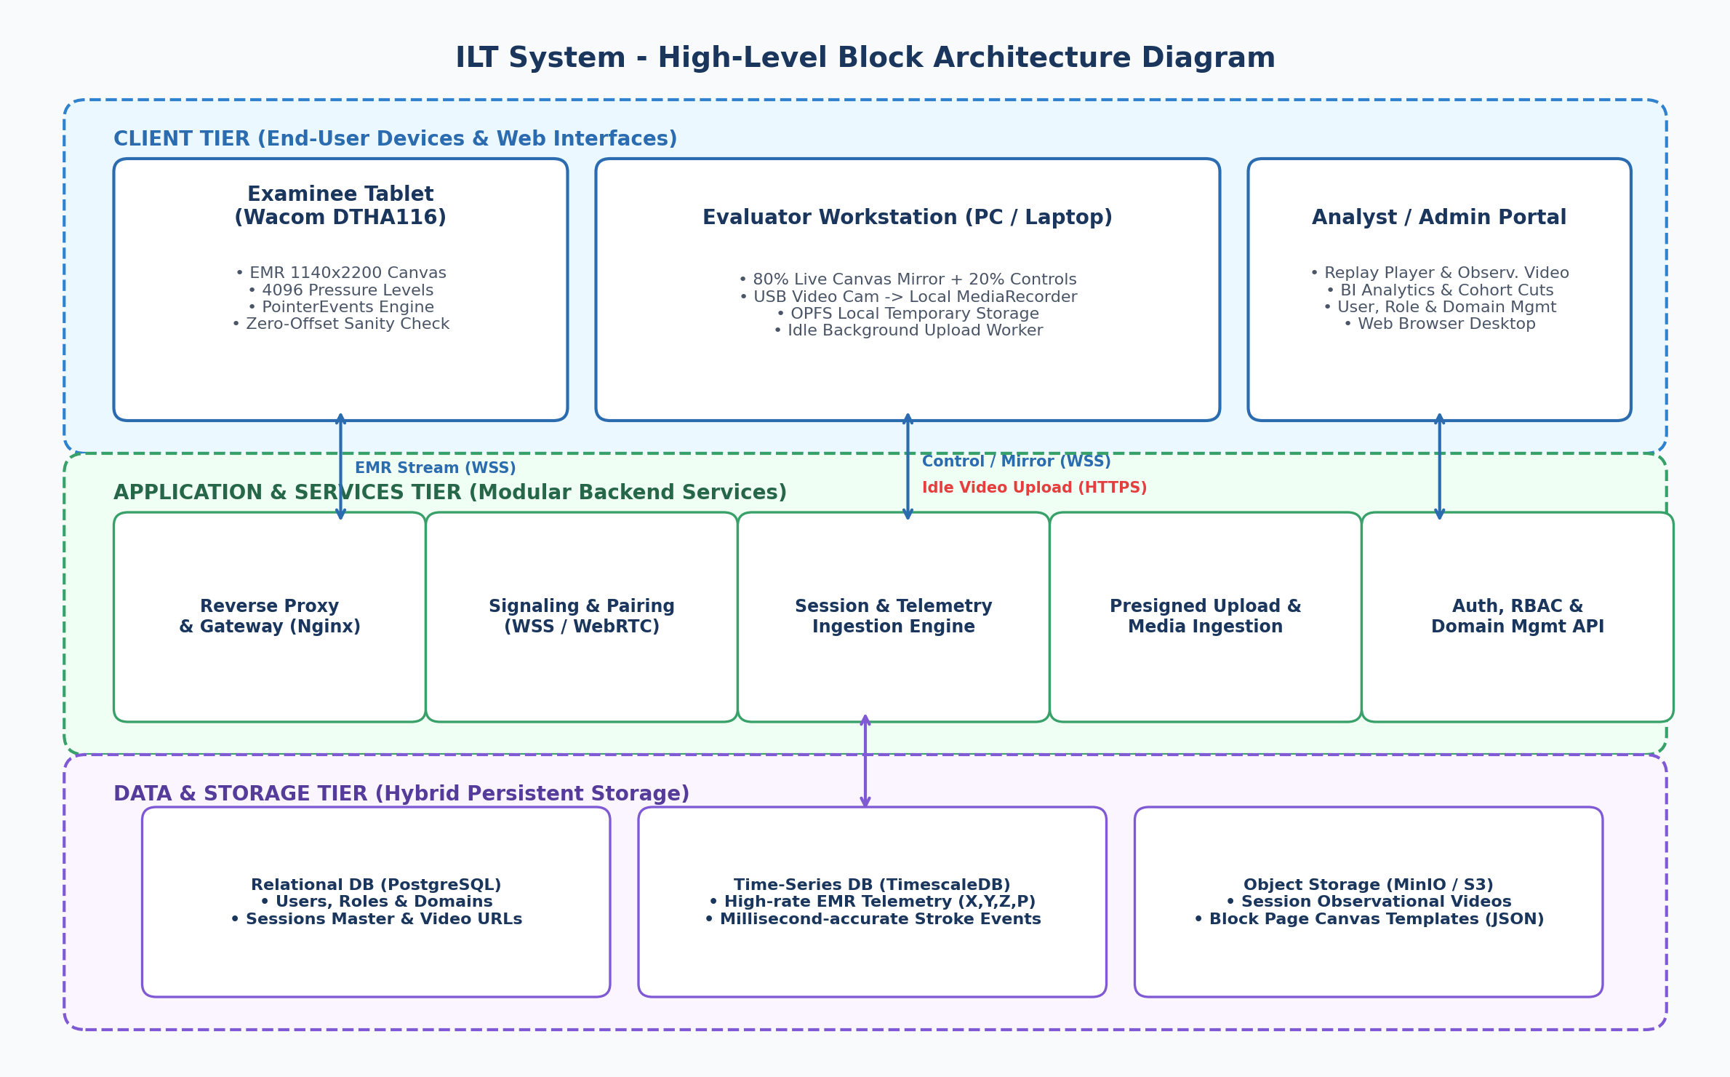
איור 3: דיאגרמת בלוקים של ארכיטקטורת המערכת המלאה
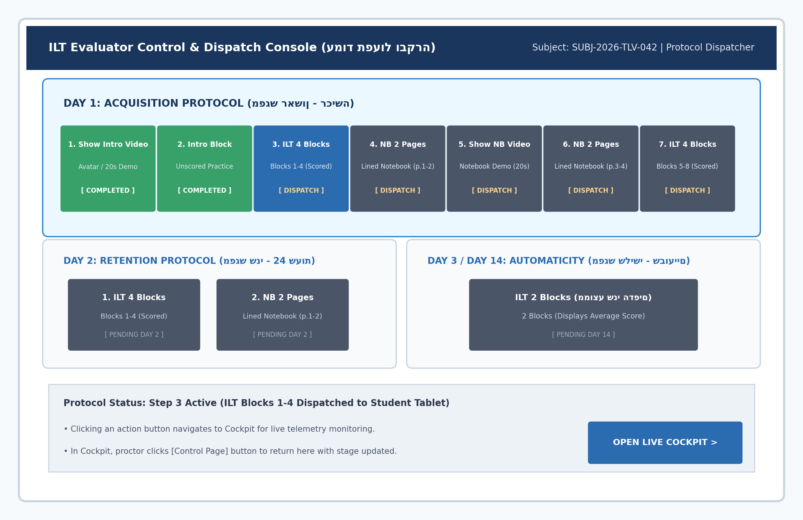
איור 4: ארכיטקטורת עמוד תפעול ובקרה (Control Page Dispatcher)
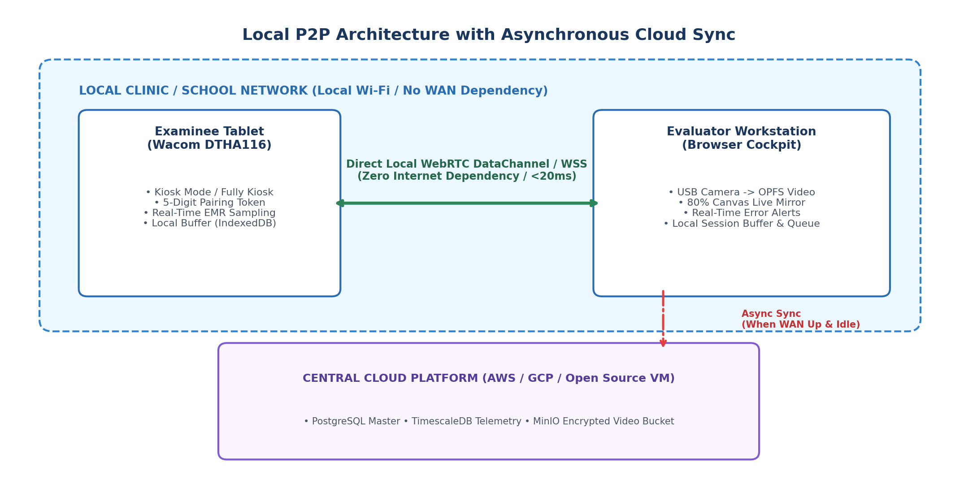
איור 5: ארכיטקטורת תקשורת P2P מקומית, מצלמות IP וסנכרון אסינכרוני לענן
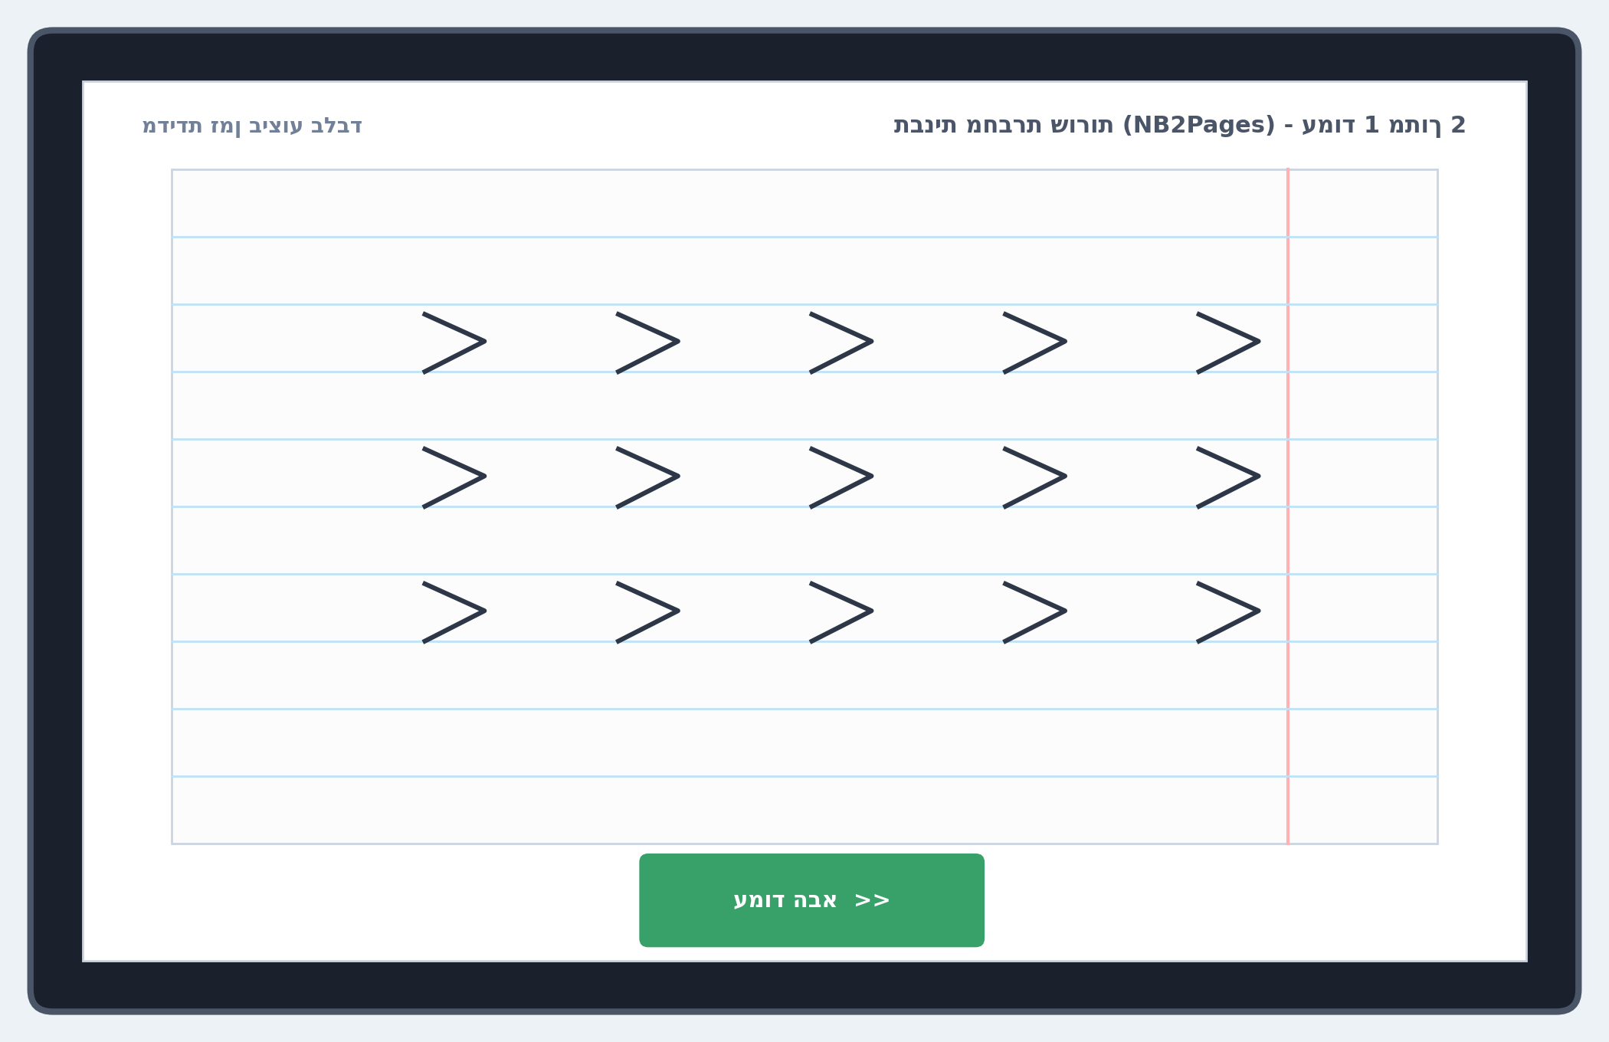
איור 6: מנוע רינדור תבנית מחברת שורות (NB2Pages)
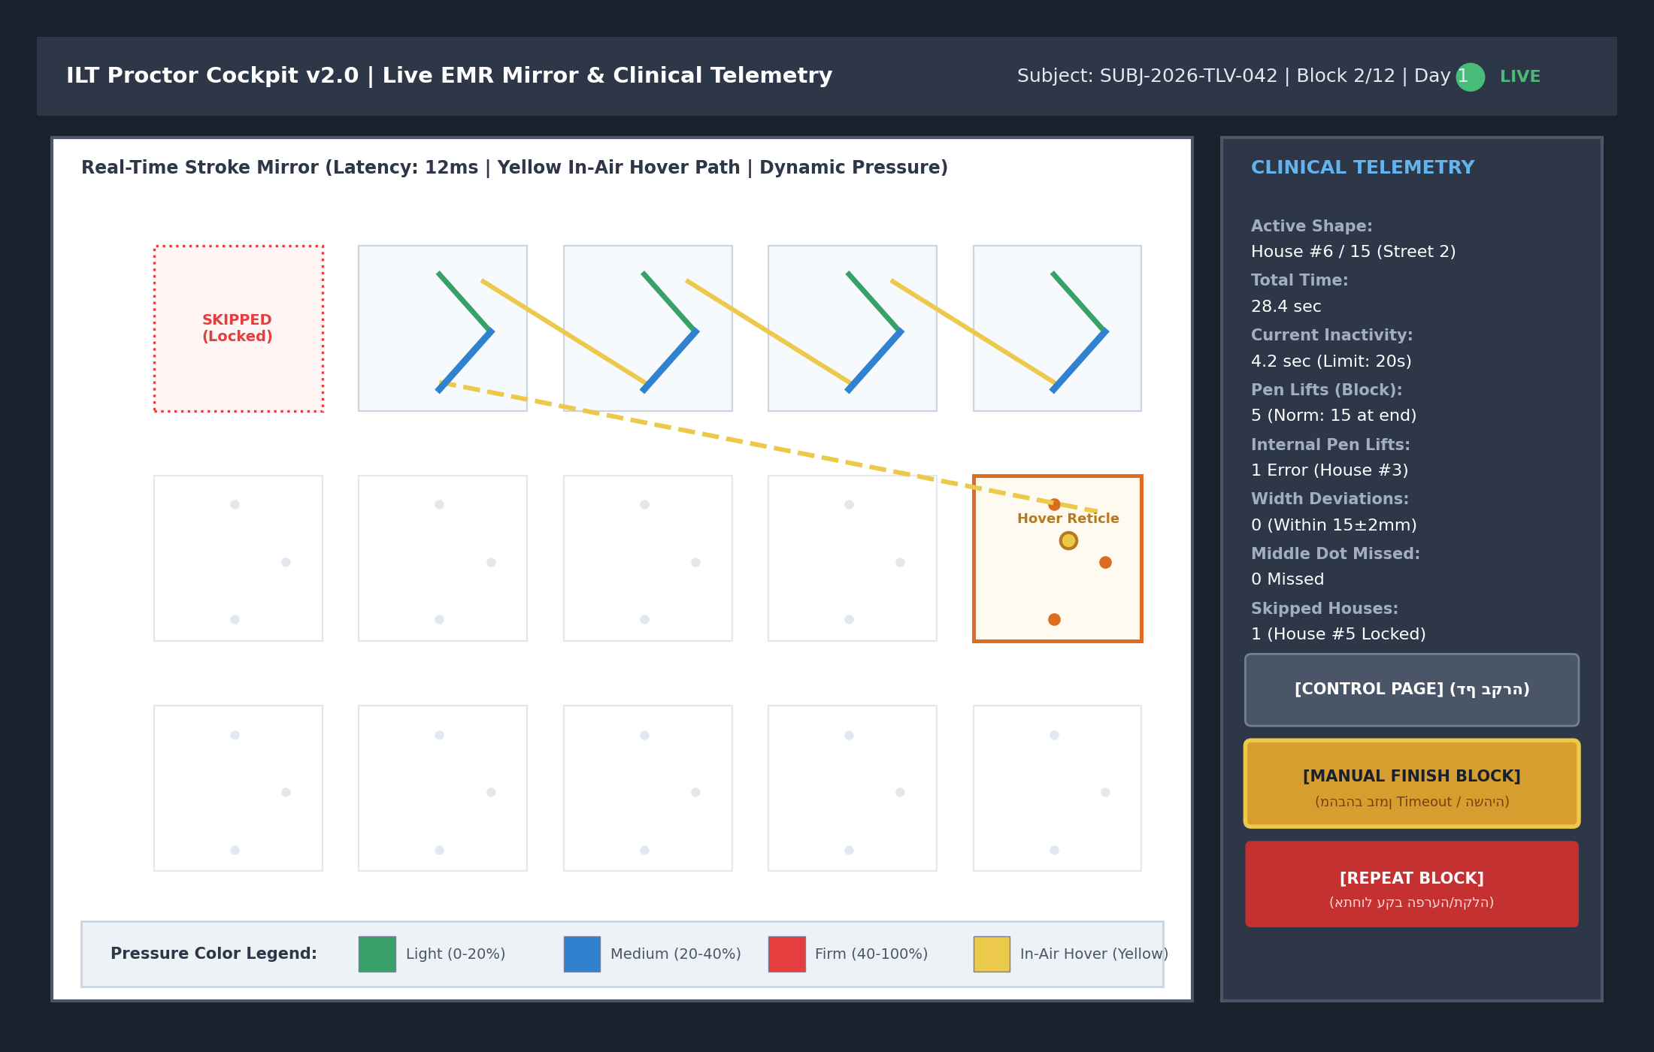
איור 7: קוקפיט המאבחן - שיקוף קווי לחץ וקו ריחוף צהוב
6. עטים ארגונומיים והנחיות פריסה מיידית
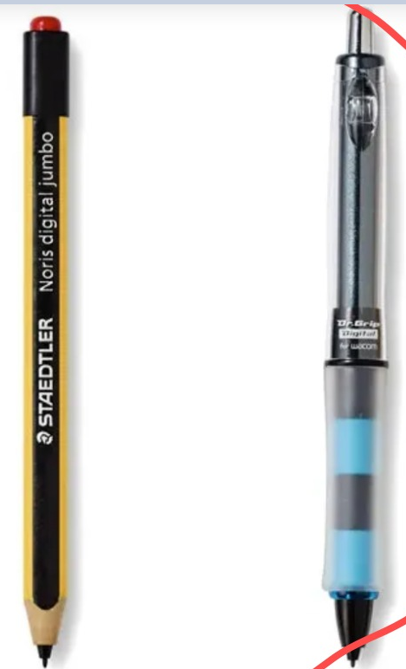
איור 8: עטי EMR מאושרים לפריסה: Dr. Grip Digital for Wacom ו-STAEDTLER Noris digital jumbo
• פריסת תשתית מיידית: 1. פריסת שרתי Docker Compose (PostgreSQL 16, TimescaleDB, MinIO, Nginx, Redis). 2. שירות שער CMS מקומי לקליטת ערוצי RTSP של מצלמות Sricam. 3. הרצת סקריפט DDL v4.0 ליצירת הטבלאות וה-Hypertable.

